**UDP**

**UDP (англ. User Datagram Protocol** — протокол пользовательских датаграмм) — один из ключевых элементов набора сетевых протоколов для Интернета. С UDP компьютерные приложения могут посылать сообщения (в данном случае называемые датаграммами) другим хостам по IP-сети без необходимости предварительного сообщения для установки специальных каналов передачи или путей данных.

Таким образом, UDP предоставляет ненадёжный сервис, и датаграммы могут прийти не по порядку, дублироваться или вовсе исчезнуть без следа. UDP подразумевает, что проверка ошибок и исправление либо не нужны, либо должны исполняться в приложении. Чувствительные ко времени приложения часто используют UDP, так как предпочтительнее сбросить пакеты, чем ждать задержавшиеся пакеты, что может оказаться невозможным в системах реального времени.

Природа UDP как протокола без сохранения состояния также полезна для серверов, отвечающих на небольшие запросы от огромного числа клиентов, например DNS и потоковые мультимедийные приложения вроде IPTV, Voice over IP, протоколы туннелирования IP и многие онлайн-игры.

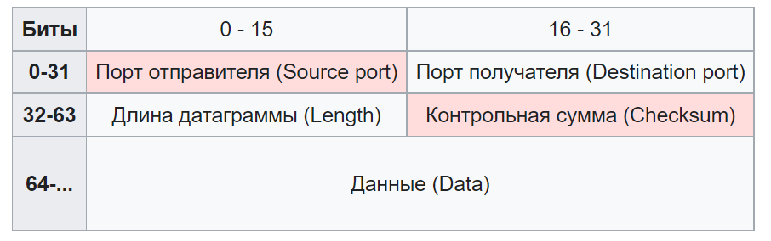

**Порт отправителя**

В этом поле указывается номер порта отправителя. Предполагается, что это значение задаёт порт, на который при необходимости будет посылаться ответ. В противном же случае, значение должно быть равным 0. Если хостом-источником является клиент, то номер порта будет, скорее всего, динамическим. Если источником является сервер, то его порт будет одним из «хорошо известных».

**Порт получателя**

Это поле обязательно и содержит порт получателя. Аналогично порту отправителя, если хостом-получателем является клиент, то номер порта динамический, если получатель — сервер, то это будет «хорошо известный» порт.

**Длина датаграммы**

Поле, задающее длину всей датаграммы (заголовка и данных) в байтах. Минимальная длина равна длине заголовка — 8 байт. Теоретически, максимальный размер поля — 65535 байт для UDP-датаграммы (8 байт на заголовок и 65527 на данные). Фактический предел для длины данных при использовании IPv4 — 65507 (помимо 8 байт на UDP-заголовок требуется ещё 20 на IP-заголовок).

**Контрольная сумма**

Поле контрольной суммы используется для проверки заголовка и данных на ошибки. Если сумма не сгенерирована передатчиком, то поле заполняется нулями. Поле не является обязательным для IPv4.

**Надёжность и решения проблемы перегрузок**

Из-за недостатка надёжности приложения UDP должны быть готовы к некоторым потерям, ошибкам и дублированиям. Некоторые из них (например, TFTP) могут при необходимости добавить элементарные механизмы обеспечения надёжности на прикладном уровне.

Но чаще такие механизмы не используются UDP-приложениями и даже мешают им. Потоковые медиа, многопользовательские игры в реальном времени и VoIP — примеры приложений, часто использующих протокол UDP. В этих конкретных приложениях потеря пакетов обычно не является большой проблемой. Если приложению необходим высокий уровень надёжности, то можно использовать другой протокол (TCP) или воспользоваться методами помехоустойчивого кодирования (Erasure coderuen).

Более серьёзной потенциальной проблемой является то, что в отличие от TCP, основанные на UDP приложения не обязательно имеют хорошие механизмы контроля и избегания перегрузок. Чувствительные к перегрузкам UDP-приложения, которые потребляют значительную часть доступной пропускной способности, могут поставить под угрозу стабильность в Интернете.

Сетевые механизмы были предназначены для того, чтобы свести к минимуму возможные эффекты от перегрузок при неконтролируемых, высокоскоростных нагрузках. Такие сетевые элементы, как маршрутизаторы, использующие пакетные очереди и техники сброса, часто являются единственным доступным инструментом для замедления избыточного UDP-трафика. DCCP (англ. Datagram Congestion Control Protocol — протокол контроля за перегрузками датаграмм) разработан как частичное решение этой потенциальной проблемы с помощью добавления конечному хосту механизмов для отслеживания перегрузок для высокоскоростных UDP-потоков вроде потоковых медиа.